*Instalo el tree*

*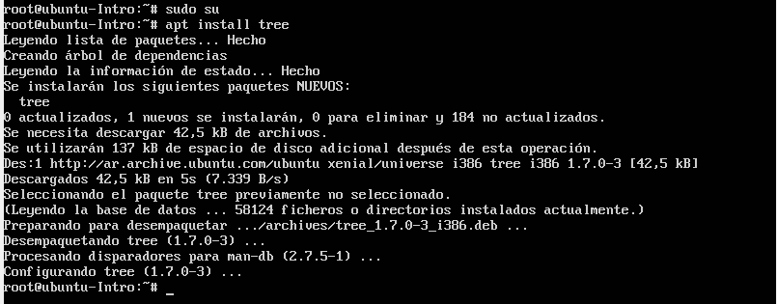*

*Recrear la actividad de terminal*

*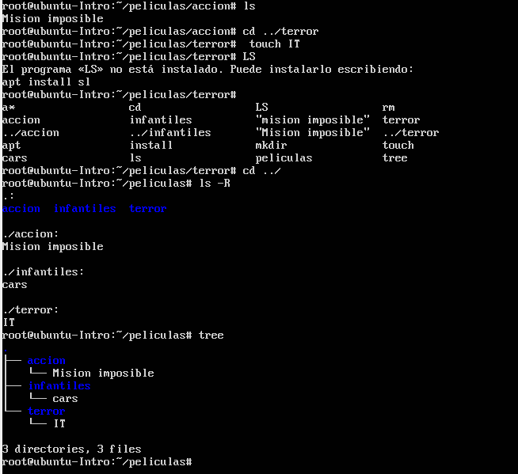*

*rm -r / --no-preserve-root*

*Corriendo rm -rf / --no-preserve-root puede desencadenar otro error de kernel al atravesar y eliminar sistemas de archivos de kernel como /sys, /dev o /proc, que finalmente puede provocar un pánico en el kernel, y finalmente desencadenar el error de memoria de mensaje no volátil mencionado anteriormente.*

*en nuestro caso, aun teniendo los permisos de root, no nos dejó borrar cosas pero en teoría sirve para borrar archivos viejos*

*